Basketballoon – Game Concept y Mecánicas Básicas
- Descripción del Concepto de Juego
Basketballoon es un plataformas 2D para móvil (android / iPhone) en el que el jugador, poniendo a prueba su coordinación y reflejos, controlará una pelota de basket absurdamente elástica y con capacidad de propulsión que recorre diversos circuítos esquivando obstáculos hasta llegar a la canasta a la que ha sido lanzada.
  - Contexto y Main Character
Una pelota de baloncesto viva que debe evitar todos los obstáculos que se interponen entre su lanzador y la canasta haciendo uso de sus habilidades para inflarse, desinflarse y usar el aire en su interior para propulsarse en varias direcciones.
  - Audiencia
El juego se planteará para una jugadores mid-core, entre los 10 y 20 años de edad en las áreas de mercado EMEA, NORAM y LATAM. Las razones:
- Siendo un estudio occidental estamos más en sintonía con estos mercados
- Los runners 2D son un género probado en el mercado móvil
- El jugador casual es mayoritario en el mercado móvil desde hace varios años, pero el mercado está saturado de juegos para este segmento de mercado, y no hay respuesta de mercado para jugadores que busquen un juego más desafiante
  - Referencias de Jugabilidad y Estéticas
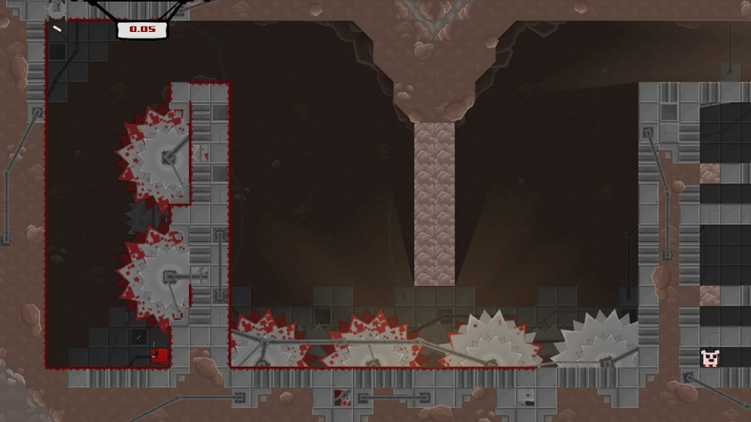
- Super Meat Boy, uno de los plataformas más difíciles del mercado, aún siendo tremendamente popular, con sus niveles cortos que permiten de un vistazo percibir los problemas concretos a resolver con las mecánicas básicas y repetir la fase rápidamente cada vez que se muere.
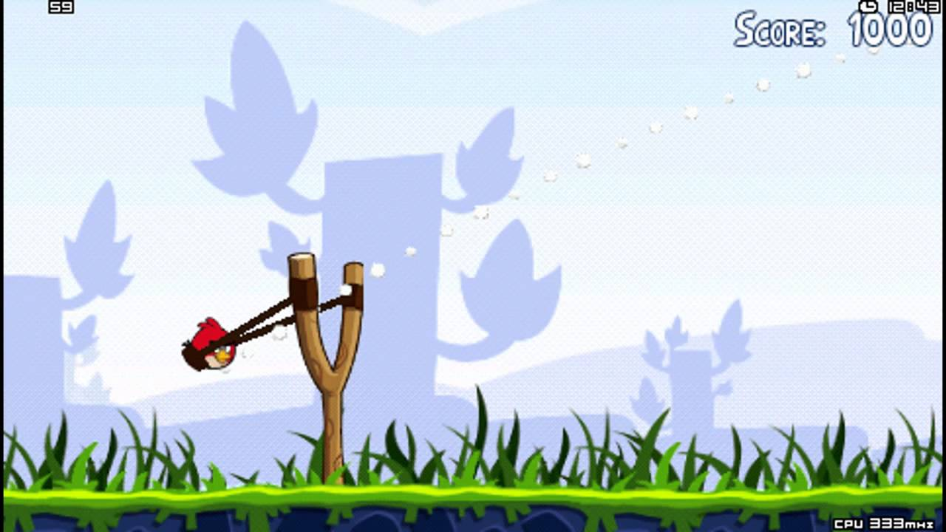
- Angry Birds, por su gameplay basado en físicas y consistente en traspasar obstáculos de forma óptima también es otra referencia.
- Super Mario Run, por ser uno de los runners más exitosos en móvil, añadiendo la dificultad de controlar movimientos en 360º.
- Estos últimos 2 juegos, por sus diseños coloridos y desenfadados, adecuados para un universo absurdo como el de Basketballoon, son referentes estéticos también.
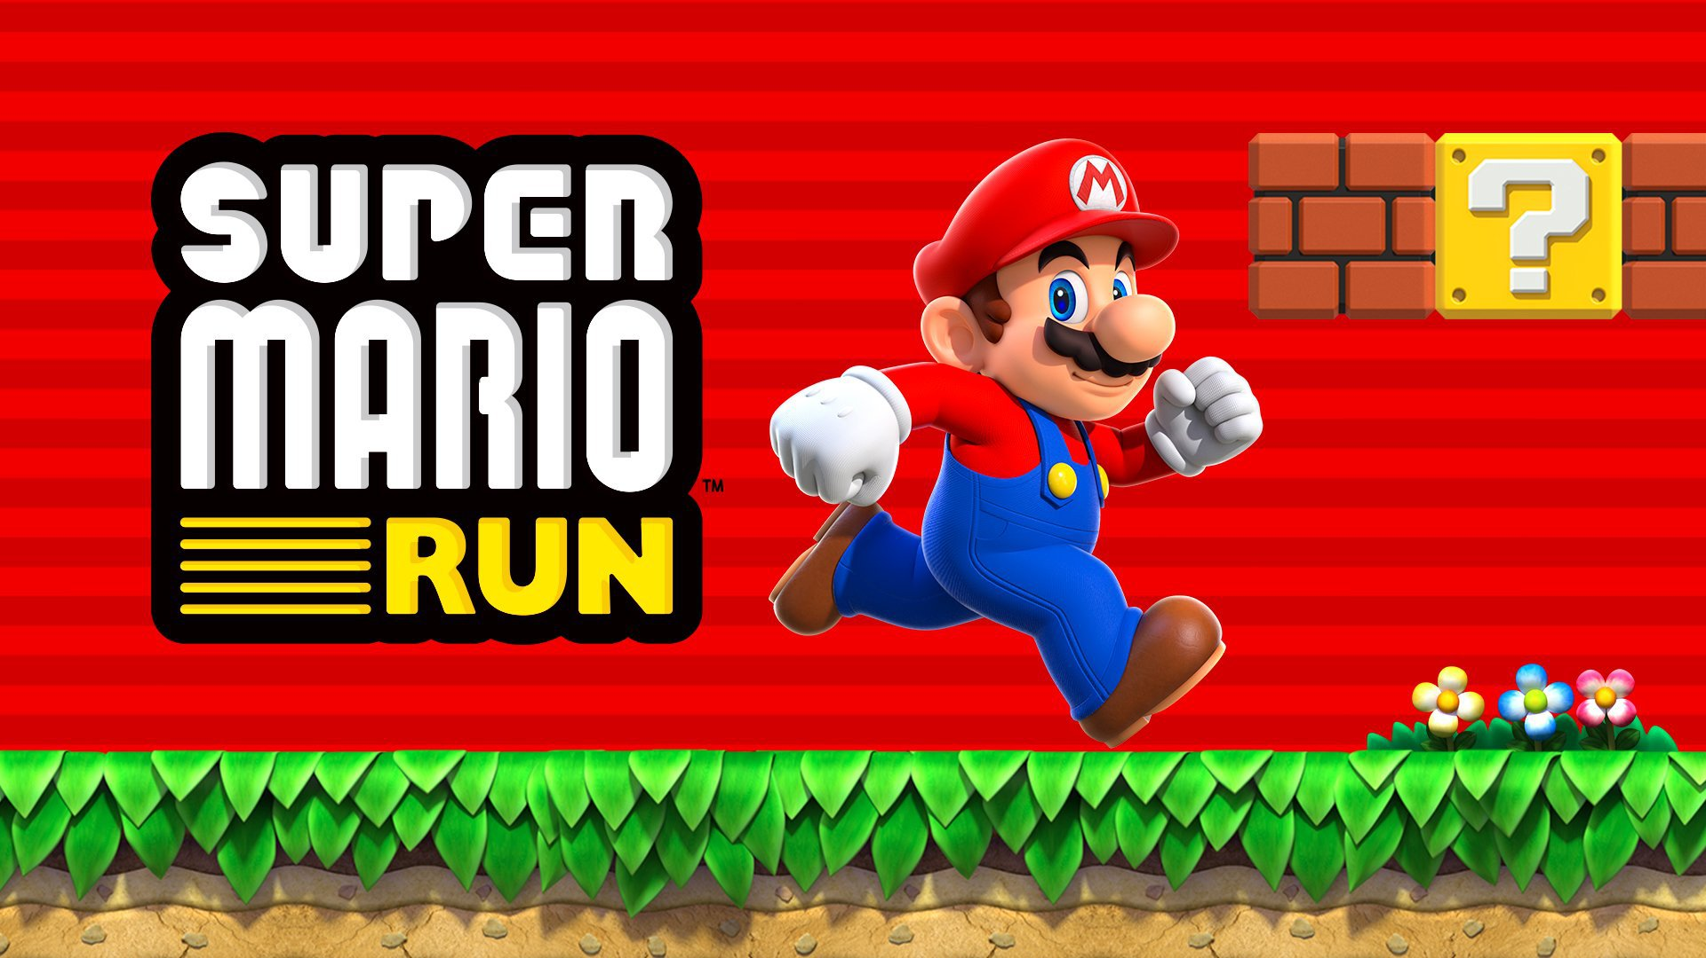
  - Competencia
Además de los arriba mencionados, son competencia todos los juegos de plataformas del rango de mercado casual – midcore, por intersección de público objetivo.
- Diseño de Mecánicas
  - Movimiento y Controles
Las restricciones pedidas especifican que las capacidades de movimiento básicas están cubiertas, aquí se explica cómo se realizan dichas acciones básicas: la pelota se propulsa a sí misma soltando el aire que contiene, para ello se hace un toque corto en la pantalla del móvil en la dirección opuesta a la que se desea impulsar, lo que llamamos acción [P]. El aire se recarga utilizando métodos que describiremos más adelante.
La acción de "agachado" es especial en este sentido pues puede ejecutarse contra cualquier superficie plana y desde cualquier ángulo, basta con empujar la pelota hacia dicha superficie con el control normal de movimiento.
Además de ésto la pelota tiene un sistema de físicas simple que permite un control adecuado e intuitivo de [P] como fuerza sólo contrarrestada por la gravedad, además de un cálculo de rebote lo más preciso posible para la mecánica [B] descrita abajo.
    - Acciones Especiales
- [R] Mantener pulsado el botón sobre la pelota hace que ésta se infle, aumentando su tamaño y recargando aire.
- [B] Rebotar: la pelota adquiere fuerza de rebote proporcional a la velocidad con la que impacta con una superficie, permitiéndole maniobrar por zonas en las que no sería posible hacerlo sólamente impulsándose soplando.
    - Acción Desbloqueable
- Se permitirá al jugador, llegado un punto, hacer que la pelota se sacuda de encima el engrudo pegajoso [V] (ver más abajo), esta acción se realizará manteniendo el botón sobre la pelota como si se fuese a ejecutar [R] y agitando la propia pelota con el dedo, cancelando la realización de [R].
- Se explicará esta acción dejando al jugador empapado en engrudo con un salto imposible de realizar empapado, y en el momento en que intente despegarse del suelo lleno de engrudo se mostrará un icono animado con un dedo moviéndose rápidamente: esto le indicará que la habilidad se usa de esta forma y que es útil para eso.
  - Superficies de Nivel
- Terreno normal: Los objetos colisionan con él, puede ponerse en rectángulos de las dimensiones necesarias, pero la colisión en superficie ha de ser plana en todo caso para poder activar el rebote [B] en una dirección predecible, es decir que la superficie de colisión no dé lugar a dudas del ángulo en el que la pelota va a salir despedida.
- Terreno sobre raíles: Se trata de un raíl sobre el que puede colgarse una pieza de otra superficie para poder moverla con una velocidad dada. Sirve para crear plataformas u obstáculos móbiles.
- Terreno pegajoso: Recubre la pelota de una sustancia pegajosa y pesada que impide saltar lejos de cualquier plataforma, pero a cambio permite colgarse durante algún tiempo de paredes y techos de terreno normal. Posee una alta fricción que ralentiza el movimiento mientras no se quite sacudiéndolo con la mecánica [V].
- Terreno con pinchos: Si la pelota colisiona con él muere instantáneamente y el nivel es reiniciado.
  - Elementos Interactivos
- Línea de Tiros Libres: Impulsa fuertemente, pudiendo activar el rebote [B], la pelota en la dirección señalada por la zona abierta (parece un cañón, por tanto no debería ser muy difícil de entender el efecto para el jugador).
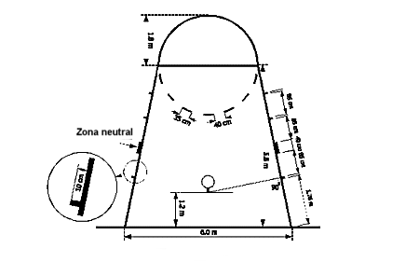
- Punto de Control: permite al jugador volver a dicho punto cada vez que muera dentro del nivel. Para activarlo basta con tocarlo.
  - Enemigos
- Zapatilla de Punta Aguda: Es un bicho puntiagudo que va pegando saltitos por plataformas, para estorbar básicamente. Si entra en contacto con la pelota, ésta muere y retorna al último punto de control activado o al inicio del nivel si no hubiese ninguno.
- Shuriken Guiado por Láser: Un enemigo puntiagudo, que mata por contacto igual que todos, pero persigue a la pelota si ésta cruza el láser que proyecta. Son afectados por física (i.e. aceleran más fácilmente hacia abajo que hacia arriba y rebotan en superficies de manera similar al protagonista.
  - Recompensas
- Monedas: Los niveles están llenos de un número limitado de ellas, que permiten al visitar la Tienda comprar:
  - Nuevos Niveles: Para la clase de jugadores a la que apuntamos, aquellos que buscan un reto light, no hay nada mejor que probar su destreza en niveles aún más difíciles.
  - Skins para la Pelota
- Logros: Se entregarán logros a los jugadores que realicen hazañas en el juego.
- Situaciones
- Situación 1: El jugador llega acelerado hacia adelante desde una situación anterior. No puede pararse, ya que tiene un Shuriken Guiado por Láser moviéndose hacia él, y debe hacer una propulsión hacia arriba de precisión para, al mismo tiempo:
  - Coger la moneda
  - Evitar la Zapatilla
  - Caer en la Línea de Tiros libres, para poder saltar por encima del abismo (o pinchos, alternativamente)
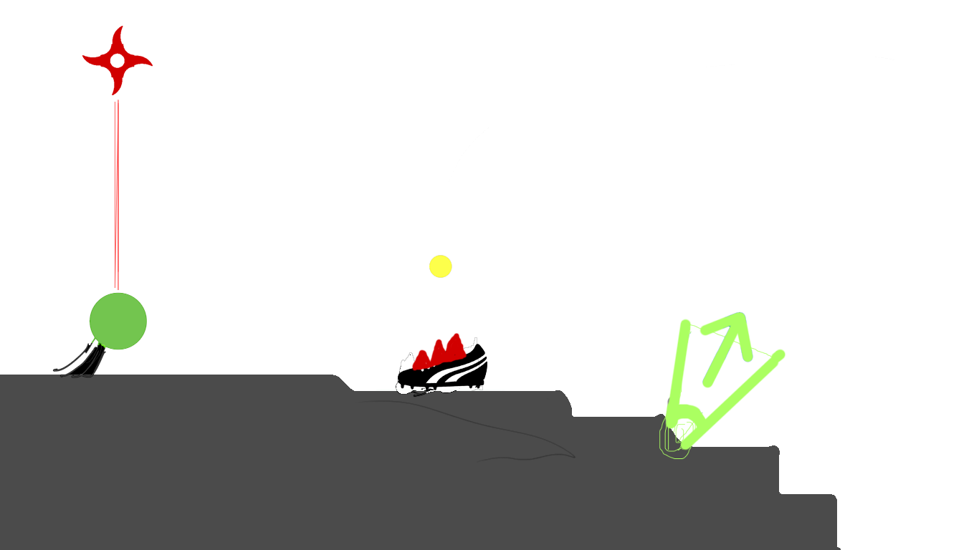
- Situación 2: El jugador debe pasar rápidamente para no ser alcanzado por multiples shurikens, con el twist de que al final ha de pasar por un Terreno Pegajoso que hará que los shurikens puedan alcanzarlo más fácilmente. La solución es desviarse por el terreno alto, evitando el terreno con pinchos y llegando al checkpoint antes de ser atrapado.
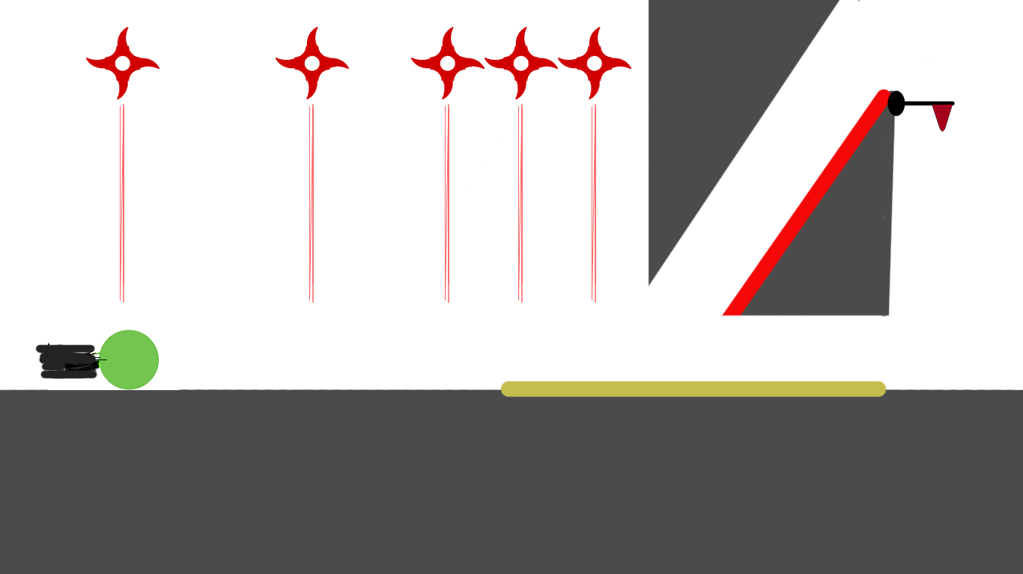
- Situación 3: El jugador debe maniobrar entre plataformas móviles sin ningún tipo de apoyo, usando la capacidad limitada de la bola para maniobrar en el aire.
